Umwelt im Unterricht
www.umwelt-im-unterricht.de
Arbeitsmaterial (Sekundarstufe)
„Richtiges Lüften“ im Klassenraum: Eine Versuchsreihe (Variante für Fortgeschrittene)
Die Materialien enthalten Arbeitsanweisungen und Informationen, die es den Schüler*innen ermöglichen, einfache Versuche zu entwerfen und umzusetzen.
Hinweise für Lehrkräfte
Was gehört noch zu diesen Arbeitsmaterialien?
Die folgenden Seiten enthalten Arbeitsmaterialien zum Thema des Monats „Richtig heizen und lüften“ von Umwelt im Unterricht. Zum Thema des Monats gehören Hintergrundinformationen, ein didaktischer Kommentar sowie differenzierte Unterrichtsvorschläge.
Sie sind abrufbar unter:
https://www.umwelt-im-unterricht.de/wochenthemen/richtig-heizen-und-lueften
Inhalt und Verwendung der Arbeitsmaterialien
Die Materialien werden für den Unterrichtsvorschlag „Frische Luft ohne Energieverschwendung (Variante für Fortgeschrittene)“ verwendet. Sie enthalten Arbeitsanweisungen und Informationen, die es den Schüler*innen ermöglichen, eine einfache Versuchsreihe zur Luftqualität im Klassenzimmer zu entwerfen und umzusetzen.
Differenzierung
Je nach Leistungsniveau können die Versuche auf anspruchsvollere Weise oder in vereinfachter Form durchgeführt werden. Für höhere Klassenstufen bietet sich zum Beispiel an, Messgeräte zu verwenden, die es erlauben, digitale Messwerte auszulesen. Sie können mithilfe von Software ausgewertet und veranschaulicht werden.
Zudem bieten sich Hochrechnungen an, die mithilfe von Apps und Online-Rechnern durchgeführt werden können, unter anderem mit der App CO₂-Timer des Instituts für Arbeitsschutz oder dem Online-Rechner CO₂-Modell des niedersächsischen Landesgesundheitsamts.
Für Schüler*innen, die mehr Unterstützung benötigen, können unter anderem Anleitungen und fertige Protokollbögen für die Versuche genutzt werden. Sie sind in der Basisvariante des Unterrichtsvorschlags enthalten (siehe oben angegebener Link).
Übersicht über die Arbeitsmaterialien
Arbeitsblatt 1: Schritt für Schritt: Eine Versuchsreihe zum Thema Lüften 1
Arbeitsblatt 2: CO₂-Konzentrationen im Klassenzimmer: Beispiel und Leitwerte 2
Handreichung für Lehrkräfte: Beispiellösungen 3

Arbeitsblatt 1:
Schritt für Schritt: Eine Versuchsreihe zum Thema Lüften
Die folgenden Aufträge helfen, eine Versuchsreihe zum Luftaustausch im Klassenzimmer zu entwickeln und auszuwerten.
Arbeitsaufträge
- Recherchiert und überlegt, welche unterschiedlichen Arten zu lüften es gibt.
  - Betrachtet die Grafik auf Arbeitsblatt 2. Sie zeigt einen typischen Verlauf der CO₂-Konzentration und von Raumklima-Werten in einer Schule.
  - Lest die Informationen des Umweltbundesamts (UBA) zum Lüften in Schulen unter www.umweltbundesamt.de/richtig-lueften-in-schulen (oder www.umweltbundesamt.de > Suche > Suchbegriff “Richtig lüften in Schulen“)
  - Notiert, wie laut UBA „richtig“ gelüftet wird.
  - Notiert, was als „falsches Lüften“ gilt.
  - Überlegt und notiert, wie in eurer Klasse in der Regel gelüftet wird.
- Überlegt, wie sich die verschiedenen Arten des Lüftens auf die Luft in eurem Klassenraum und die Schüler*innen darin auswirken. Notiert eure Vermutungen.
  - Was könnten Auswirkungen auf die Luftqualität sein?
  - Wie entwickeln sich die Temperaturen im Raum?
  - Wie wohl fühlen sich jeweils die Schüler*innen im Raum?
- Überlegt, wie ihr eure Vermutungen durch Ausprobieren überprüfen könnt. Überlegt einen Ablauf für Versuche in eurer Klasse und notiert einen Plan für die Umsetzung.
  - Überlegt, welche Auswirkungen des Lüftens ihr beobachten wollt und wie ihr sie messen könnt.
  - Erstellt einen Plan für die Umsetzung der Versuche. Was soll wann passieren?
  - Erstellt Unterlagen, mit denen ihr die Ergebnisse dokumentieren könnt.
  - Führt die Versuche durch und dokumentiert Beobachtungen und Messwerte.
- Diskutiert die Ergebnisse in eurer Gruppe und bewertet sie. Notiert jeweils eure Begründung (Stichworte).
  - Auf welche Weise sollte zukünftig in der Klasse gelüftet werden?
  - Welche der getesteten Arten des Lüftens hat die größten Nachteile?

Arbeitsblatt 2:
CO₂-Konzentrationen im Klassenzimmer: Beispiel und Leitwerte
Die Grafik zeigt den typischen Verlauf der CO₂-Konzentration und verschiedener Raumklima-Werte während der Unterrichtszeit in einer Schule.
Arbeitsaufträge
- Betrachtet die Grafik und lest die Beschriftungen. Beschreibt das Thema der Grafik.
- Lest die unten auf dieser Seite angegebenen Leitwerte für Kohlendioxid.
- Betrachtet in der Grafik die Verläufe der Werte. Beschreibt die Verläufe.
- Wodurch sind diese Verläufe ausgelöst? Begründet eure Vermutungen.
- Erklärt, was sich aus der Grafik über den Zusammenhang zwischen Wohlbefinden der Schüler*innen in dem Raum und Lüften ergibt.
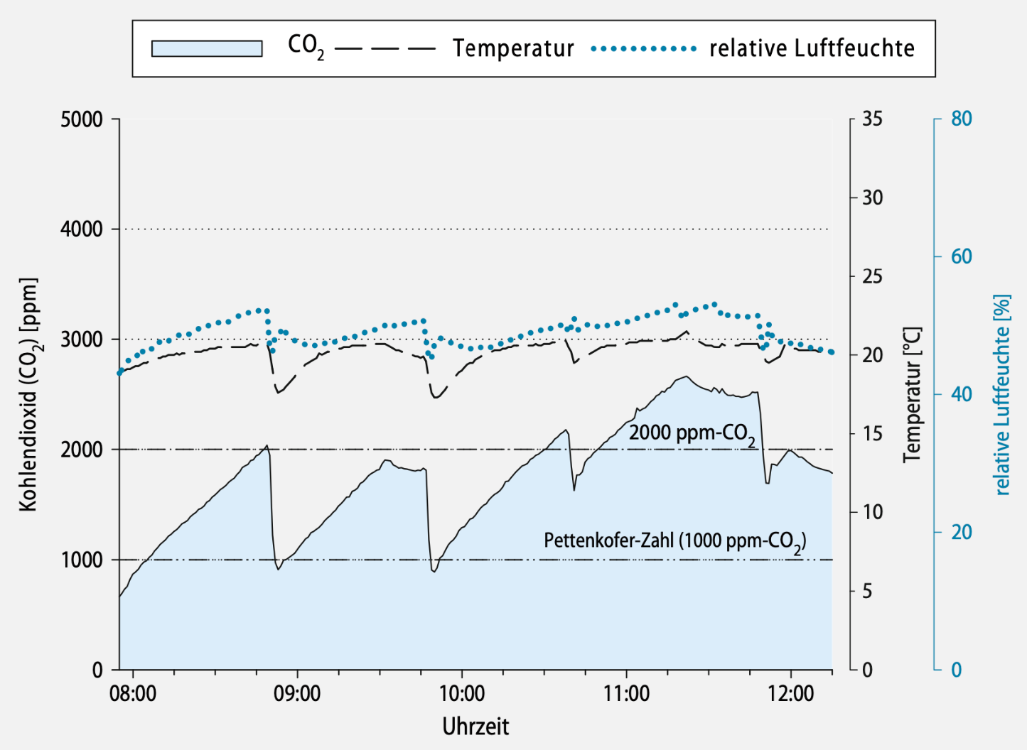
ppm: parts per million. Quelle: Umweltbundesamt
Leitwerte für Kohlendioxid in der Raumluft
Konzentration (Anteil am Volumen) unter 1000 ppm (entspricht 0,1 Prozent): unbedenklich
Konzentration zwischen 1000 ppm und 2000 ppm (zwischen 0,1 und 0,2 Prozent): auffällig
Konzentration über 2000 ppm (über 0,2 Prozent): inakzeptabel

Handreichung für Lehrkräfte:
Beispiellösungen
Arbeitsblatt 1
Mögliches Vorgehen: Es werden zwei bis drei verschiedene Lüftungsvarianten beschrieben, die jeweils an einem Tag umgesetzt werden. Damit sich messbare Unterschiede ergeben, sollte optimales Lüften (gemäß Empfehlungen des Umweltbundesamts) mit häufigem Öffnen aller Fenster darunter sein. Erfahrungsgemäß wird in Klassen wesentlich seltener gelüftet. Zum Vergleich bietet sich außerdem das Lüften mit gekippten Fenstern an, das im Alltag häufig vorkommt, aber zu deutlich weniger Luftaustausch führt. Der Ablauf und die Auswirkungen werden in Form einer Tabelle auf jeweils einem Protokollbogen notiert. Je nach Ausstattung können unterschiedliche Beobachtungen beziehungsweise Messungen durchgeführt werden.

Mindestens sollte notiert werden:
- Subjektives Temperaturempfinden am Ende des Tages
- Subjektives Wohlbefinden am Ende des Tages

Möglichst sollten auch die folgende Werte gemessen und notiert werden:
- Temperatur in Raum vor und nach dem Lüften
- CO₂-Gehalt vor und nach dem Lüften
Arbeitsblatt 2
- Betrachtet die Grafik und lest die Beschriftungen. Benennt das Thema der Grafik.
Die Grafik gibt wieder, wie sich die CO₂-Konzentration und die Temperatur in einem Klassenraum über den Verlauf eines Vormittags entwickeln.
- Betrachtet in der Grafik die Verläufe der Werte. Beschreibt die Verläufe.
CO₂-Konzentration und Temperatur steigen mehrfach an und sinken plötzlich stark. Zwischen 11 und 12 Uhr treten auffällige Höchstwerte bei der CO₂-Konzentration auf.
- Wodurch sind diese Verläufe ausgelöst? Begründet eure Vermutungen.
Es befinden sich vermutlich viele Schüler*innen im Raum, die mit der Atemluft CO₂ ausatmen. Gelegentlich wird stark gelüftet, dadurch sinkt die CO₂-Konzentration. Nach 10:30 Uhr wird weniger stark gelüftet.
- Erklärt, was sich aus der Grafik über den Zusammenhang zwischen Wohlbefinden der Schüler*innen in dem Raum und Lüften ergibt.
Es wird offenbar nicht regelmäßig und gleichmäßig stark gelüftet. Dadurch ist die CO₂-Konzentration teilweise deutlich erhöht. In dieser Zeit könnte verstärkt Müdigkeit auftreten, was durch regelmäßigeres Lüften vermeidbar wäre.

